1.sz.függelék a 8/2018.(XI.26) önkormányzati rendelethez
Településkép védelme szempontjából kiemelt területek
      - Táj- és természetvédelem alatt álló területek

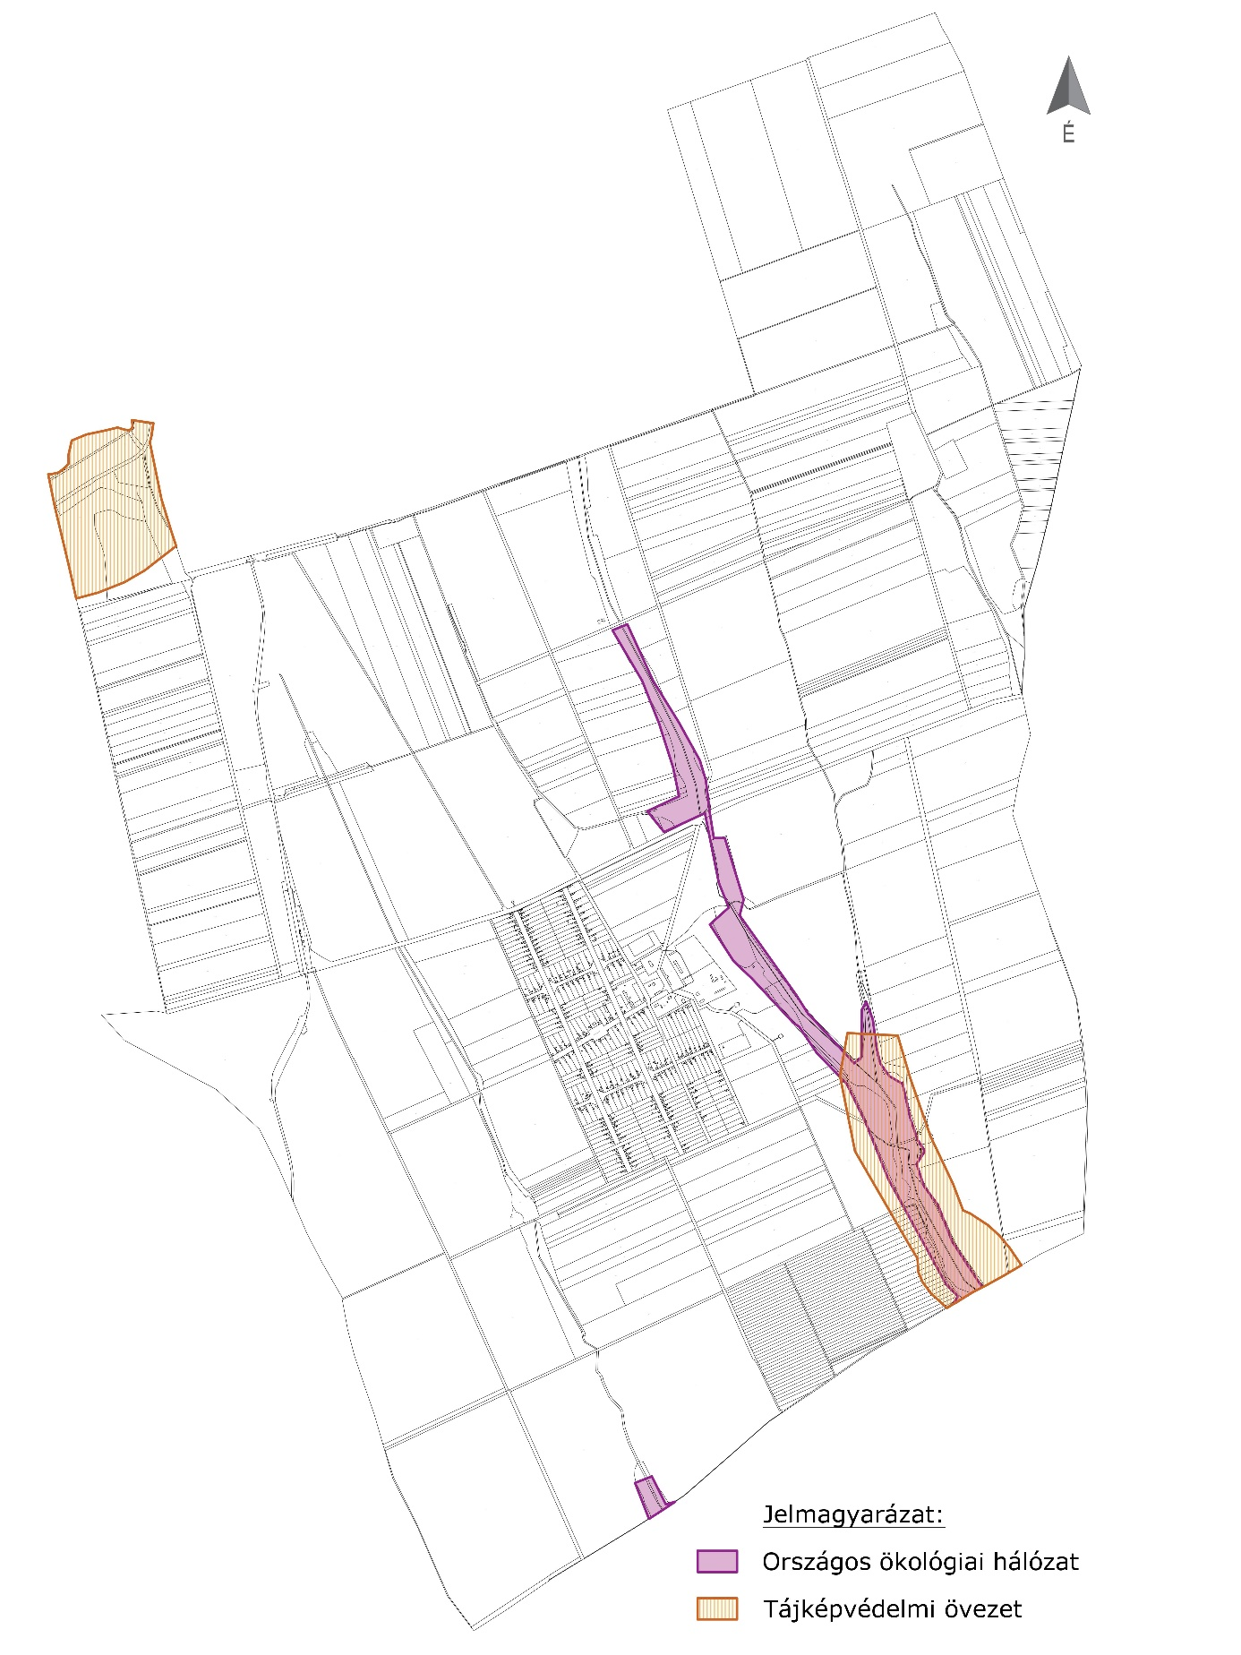
      - Örökségvédelemmel érintett területek
Régészeti területek:
azonosító | település | lelőhely-szám | név | HRSZ
20469 | Fürged | 1 | Érmelléki-árok mente II. | 0142, 0141, 04/5, 04/6
42859 | Fürged | 2 | Potolyi-dűlő | 0225
50744 | Fürged | 3 | Kecsege | 0638, 0220/34, 0220/35, 0220/36, 0220/29, 0220/28, 0501/7, 0501/3, 0501/5, 0501/6
60071 | Fürged | 4 | Fürgedi-vízfolyás mente III. | 0186/6, 0184/4
60069 | Fürged | 5 | Fürgedi-vízfolyás mente II. | 0210, 0212
60067 | Fürged | 6 | Fürgedi-vízfolyás mente I. | 0193
60065 | Fürged | 7 | Julianna-földek (Júlia-csapás) | 0152/11, 0128/4, 0128/6
60058 | Fürged | 8 | Halastavak köze | 0148
60056 | Fürged | 9 | Érmelléki-árok mente I. | 05, 0141, 0140, 0138/2
23473 | Fürged | 10 | Gubarc | 0296/1, 0301, 0304, 0296/2
23563 | Magyarkeszi | 11 | Gubarci tető I. | 0194/17, 0202, 0295
76513 | Magyarkeszi | 28 | Magyarkeszi 2. lh - Gubarci-tető | 0256/4

